

**UNIVERSIDAD TECNOLÓGICA ISRAEL**

**MEMORIA DEL PROYECTO DE FIN DE CARRERA**

**INGENIERÍA EN SISTEMAS INFORMÁTICOS**

**TEMA:**

DASHBOARD INFORMATIVO PARA INSTITUCIONES FINANCIERAS QUE USAN SWTICH TRANSACCIONAL DE PROSUPPLY.

**AUTOR:**

**DANIEL MARCELO NARANJO VIRACUCHA**

**TUTOR:**

**ING. HENRY MARCELO RECALDE ARAUJO**

**QUITO, ECUADOR**

**2020**

**UNIVERSIDAD TECNOLÓGICA ISRAEL**

**APROBACIÓN DEL TUTOR**

En mi calidad de Tutor del Trabajo de Titulación certifico:

Que el trabajo de titulación **“DASHBOARD INFORMATIVO PARA INSTITUCIONES FINANCIERAS QUE USAN SWTICH TRANSACCIONAL DE PROSUPPLY SA.”**, presentado por <<Naranjo Viracucha Daniel Marcelo>>, estudiante de la Carrera Ingeniería en Sistemas Informáticos, reúne los requisitos y méritos suficientes para ser sometido a la evaluación del Tribunal de Grado, que se designe, para su correspondiente estudio y calificación.

Quito D. M.,<<fecha>>

TUTOR

----------------------------------------

Ing. Henry Recalde

**TABLA DE CONTENIDOS**

INTRODUCCIÓN i

Antecedentes de la situación objeto de estudio i

Planteamiento del problema i

Justificación ii

Objetivos ii

General ii

Objetivos específicos iii

Alcance iii

1 CAPÍTULO 1. PROPUESTA 5

1.1 Diagramas de procesos 5

1.2 Especificación de requerimientos **¡Error! Marcador no definido.**

1.2.1 Ámbito del software **¡Error! Marcador no definido.**

1.2.2 Funciones del producto **¡Error! Marcador no definido.**

1.2.3 Características de los usuarios del sistema **¡Error! Marcador no definido.**

1.2.4 Restricciones **¡Error! Marcador no definido.**

1.2.5 Requisitos **¡Error! Marcador no definido.**

2 CAPÍTULO 2. RESULTADOS 9

2.1 Diseño general 9

2.2 Esquema de la base de datos (SGBDD) **¡Error! Marcador no definido.**

2.3 Diagrama de la arquitectura del sistema **¡Error! Marcador no definido.**

2.4 Diseño de interfaces **¡Error! Marcador no definido.**

2.5 Estándares de programación utilizados **¡Error! Marcador no definido.**

2.6 Pruebas **¡Error! Marcador no definido.**

2.7 Implementación **¡Error! Marcador no definido.**

2.7.1 Requerimientos de hardware y software 10

3 CONCLUSIONES 11

4 RECOMENDACIONES 12

5 REFERENCIAS BIBLIOGRÁFICAS 13

6 ANEXOS 1

**LISTA DE FIGURAS**

*Figura 1.1.* Proceso actual, no automatizado 6

*Figura 1.2.* Diagrama del proceso automatizado **¡Error! Marcador no definido.**

*Figura 2.1*. Base de datos del sistema **¡Error! Marcador no definido.**

*Figura 2.2* Arquitectura del sistema **¡Error! Marcador no definido.**

**LISTA DE TABLAS**

Tabla 1.1. *Historias de Usuario Gestión de Seguridad* **¡Error! Marcador no definido.**

Tabla 1.2. *Perfiles de usuario* **¡Error! Marcador no definido.**

INTRODUCCIÓN

## Antecedentes de la situación objeto de estudio

En la actualidad la cantidad de información que se maneja mundialmente a través de sistemas de información (switch transaccional) es de grandes proporciones y a su vez generar reportes de la misma requiere el uso de herramientas prácticas, de respuesta rápida y que a su vez se tenga acceso de manera inmediata y de forma segura.

En nuestro país ocurre lo mismo al tratar de procesar grandes cantidades de información, es necesario crear reportes específicos para obtener información de utilidad acerca de un tema en específico para la toma de decisiones o para realizar el seguimiento de la misma(monitoreo).

En las Instituciones Financieras privadas o estales que cuentan con ATM’s, y prestan servicio cajeros automáticos, se necesita igualmente de soluciones prácticas para realizar el respectivo análisis de información, para lo cual sólo es preciso saber el detalle específico de cierta información, de esta manera se puede enfocar en lo que realmente es necesario conocer sobre determinado caso.

Prosupply es una empresa ecuatoriana la cual cuenta con un Switch Transaccional y ayuda a Instituciones financieras para que sus ATM’s transaccionen en el retiro, depósito, etc., de dinero a través de diferentes redes.

## Planteamiento del problema

## En la actualidad en la empresa Prosupply presta el servicio de Switch transaccional de varias Instituciones Financieras, la información que fluye a través del aplicativo contiene datos de transacciones de tarjeta habientes que transaccionan a través de las diferentes redes bancarias y la cantidad de información al momento de ubicar transacciones en específico verdaderamente es un problema debido al gran volumen de información que es almacenada en la BDD.

## Esto causa que el personal a cargo de verificar el estado de una transacción use gran cantidad de tiempo al ubicar el origen de la transacción y de igual manera al realizar un análisis de otras transacciones en la BDD, con lo cual si ingresa algún otro requerimiento se tardará más en responderlo.

## Otro problema es la interpretación de cada campo de la BDD, debido a que en las tablas con las cuales se trabaja disponen de gran cantidad de datos, es fácil perderse y más aún cuando hay que relacionar los datos con 2 o más tablas. Justificación

## Con el uso de un dashboard de reportería diseñado en PowerBI, se puede concentrar sólo la información relevante de la Institución Financiera en un solo reporte para su análisis diario, mensual, etc., de esta manera se puede optimizar los tiempos de entrega, respuesta a requerimientos o seguimiento de casos en específico.

## Objetivos

### General

Desarrollar dashboard informativo para Instituciones Financieras que usan swtich transaccional de Prosupply, para la toma de decisiones y seguimiento de ATM’s.

### Objetivos específicos

* Analizar información transaccional para obtener indicadores de utilidad.
* Identificar información relevante para que el cliente la pueda usar en el día a día.
* Estructurar el modelo de datos a usar para el análisis en la herramienta de inteligencia de negocios.
* Diseñar prototipo de Dashboard que contenga datos almacenados de una BDD.

**Alcance**

El dashboard que se va a realizar usando Power BI, presentará la información con mayor detalle de las transacciones de una Institución Financiera, es decir, código de respuesta, tipo de transacción, red a través la cual se adquirió, monto de retiro, cajero que se usó.

La información obtenida es sólo la que pasa a través del Switch transaccional para lo cual se usa una BDD en Sql Server con sus respectivas tablas para detallar la información a representar, no se usarán datos o interfaces internos del Autorizador de la Institución debido a que se podría exponer algún tipo de información sensible a personal no autorizado.

Adicional el dashboard sólo podrá indicar datos para verificar y monitorear la transaccionalidad en tiempo real de la Institución, con esto se puede realizar un seguimiento en tiempo real de los códigos de respuesta de cada transacción y determinar si existe algún tipo de inconveniente para su posterior revisión.

Para acceder a la información desde Power BI, se usará autentificación de usuario y contraseña para que los interesados puedan acceder desde cualquier localización hacia su Dashboard y de igual manera dar permisos de lectura para que no puedan modificar el contenido del reporte.

# CAPÍTULO 1. PROPUESTA

## **Diagnóstico de la situación actual**

Cuando una Institución Financiera que usa el Switch transaccional desea conocer el detalle de una transacción, hace la solicitud de información hacia el departamento de operaciones de Prosupply y si se verifica que es posible realizar la consulta a la BDD se procede a solicitar al Supervisor o Administrador de BDD que ejecute una consulta previamente diseñada por el departamento de Software y de esta manera poder entregar la información al cliente.

Existen casos en los cuales, al entregar el reporte final, la Institución Financiera indica que no es lo que solicitó o a que su vez se generen más reportes similares o con algunas variantes, lo cual nuevamente se ingresa como requerimiento y empieza un nuevo proceso el cual se detalló anteriormente.

De igual manera existe query’s los cuales al momento de ejecutarse, demoran gran cantidad de tiempo y debido a que se exige un trabajo adicional a la BDD deben de ser ejecutados en horas de baja concurrencia de trabajo.

Para dar solución al punto anterior, se implementó una BDD de respaldo que contiene índices para mejorar los tiempos de respuesta cuando se solicita información, pero las consultas de igual manera siguen siendo de meses anteriores y contienen gran cantidad de registros.

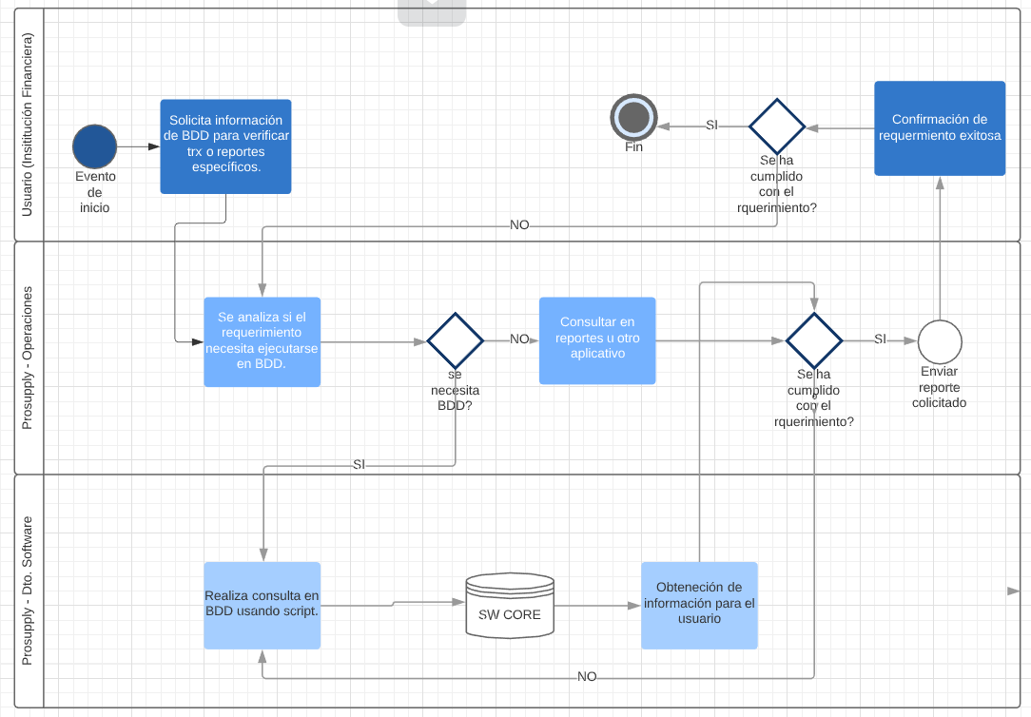

*Figura 1.1.* Esquema sin optimizar proceso de solicitud información de BDD.

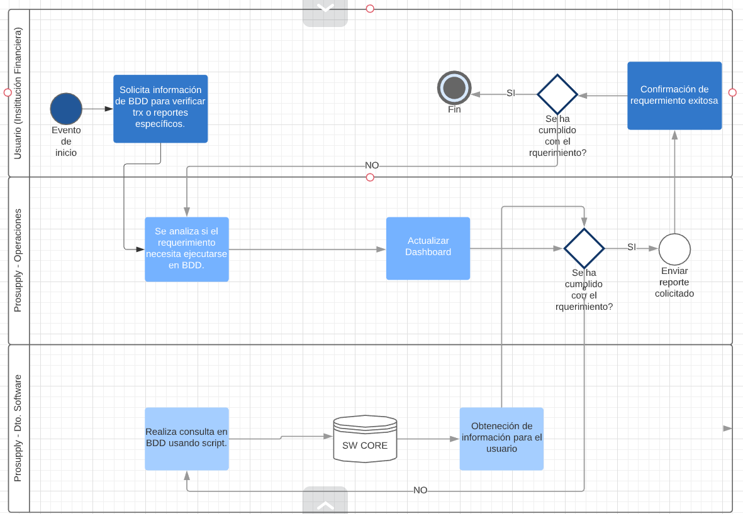

*Figura 1.2.* Esquema optimizado del proceso de solicitud información de BDD.

### Recopilación de información

Se realiza entrevistas al personal del Departamento de Software para de esta manera conocer campos significativos de la BDD, al igual que índices o información que no se debe de tomar en cuenta para realizar el dashboard final.

De igual manera se entrevista al Jefe de operaciones el cual debido a su amplia experiencia conoce que tipo de indicadores, gráficos, etc., se pueden incluir para que el cliente final tenga una herramienta útil y de apoyo.

Al estar en el departamento de monitoreo, también se puede aportar para agregar otro tipo de información o indicador debido a que día a día llegan solicitudes para el análisis de transacciones o casos de seguimiento en Atm’s.

Al final se obtendrá el conocimiento de que tipo de información útil deberá contener el Dashboard.

### Factibilidad técnica

Debido a que al realizar consultas que conllevan gran tiempo de ejecución directo a una BDD en SQLServer, se usa la herramienta PowerBI que al pertenecer a la organización Microsoft, trabaja de manera más eficiente y prolija al momento de ejecutar consultas SQL.

Se ha comprobado que la herramienta PowerBI extrae datos de manera más rápida que cuando se usa Management para realizar la misma consulta y adicional al resultado final, se lo puede manipular y almacenar para la creación de gráficos, indicadores o como repositorio.

Tabla 1.1. *Comparativa de Power BI y SSRS*

|  |  |  |
| --- | --- | --- |
| Características | POWER BI | SSRS |
| Historia | El servidor de informes Power BI es un servicio de análisis empresarial basado en la nube introducido en el año 2017 para analizar y visualizar datos introducidos en 2017. | SSRS se introdujo por primera vez en el año 2000, que proporciona una plataforma unificada, basada en servidor y escalable a través de la cual se pueden satisfacer todas las necesidades de informes comerciales. |
| Licencia | Versión gratuita | Se necesita adquirir licencia |
| Aplicabilidad | Power BI se utiliza para producir informes basados ​​en la nube y en el servidor. | SSRS se utiliza para producir informes basados ​​en el servidor. |
| Dependencia | Power BI puede administrar datos estructurados y no estructurados. Una de las mejores características de Power BI es la capacidad de guardar datos en Excel. | SSRS puede trabajar con estructura y semiestructura de información. |
| Conveniencia | Power BI puede utilizar el área de trabajo, la web y las aplicaciones móviles. | Acceso a web y área de trabajo. |
| Componente | Power BI es un SAAS HTML 5 de código abierto habilitado para aplicaciones y habilitado para la nube. | SSRS es una herramienta de visualización empresarial basada en tecnología antigua. |
| Implementación | Power BI utiliza almacenamiento en la nube y un proceso de implementación simple. | La implementación de SSRS es compleja en comparación con Power BI. |

***Nota*:** Recuperado de “SSRS Vs Power BI”, Knowledgehut.com 11 de Julio, 2019. Recuperado de Knowledgehut.com https://www.knowledgehut.com/blog/business-intelligence-and-visualization/powerbi-vs-ssrs-comparison

Al realizar el Dashboard y una vez que el mismo sea entregado al cliente final, se podrán realizar las consultas de información directamente a la BDD, sin necesidad de realizar la solicitud de información a Prosupply.

Se requieren conocimientos básicos de informática para el uso de la herramienta y adicional, se capacitará al personal el cual usará Dashboard.

De esta manera se puede mejora evidentemente el proceso realizado al principio y el cliente trabajará de una manera más eficiente.

### Factibilidad financiera-económica

Prosupply no generará algún costo adicional dentro de su presupuesto debido a que se está usando licencias gratuitas para el uso del Software.

Los servidores de los cuales se extrae la información y servicios para acceder, ya se encuentran dentro del presupuesto, de esta manera se está sacando un mayor provecho de los servidores de Azure.

De igual manera, el proyecto al ser elaborado por mí persona, no se recurrirá a gastos externos o capacitaciones para la elaboración del Dashboard.

El proyecto ayudará al Departamento de Operaciones a respondes requerimiento de este tipo (consulta de BDD) de manera más rápida, ágil y oportuna, de esta manera se liberará tiempo para realizar otras actividades con respeto a los procesos diarios.

## Hefesto 2.0

Para definir Bussines Intelligence se citará a Gartner que indica lo siguiente:

“BI es un proceso interactivo para explorar y analizar información estructurada sobre un área (normalmente almacenada en un datawarehouse), para descubrir tendencias o patrones, a partir de los cuales derivar ideas y extraer conclusiones.

El proceso de Business Intelligence incluye la comunicación de los descubrimientos y efectuar los cambios.

Las áreas incluyen clientes, proveedores, productos, servicios y competidores.”

Siguiendo este concepto, se ha elegido la metodología de Hefesto 2.0, la cual contiene procesos y etapas para lograr ejecutar un proyecto de BI de manera ordenada, estructurada y óptima.

La metodología tiene como punto de partida la recolección de requerimientos y necesidades de información de los usuarios y concluye con la confección de un esquema lógico y sus respectivos procesos de extracción, transformación y carga de datos.

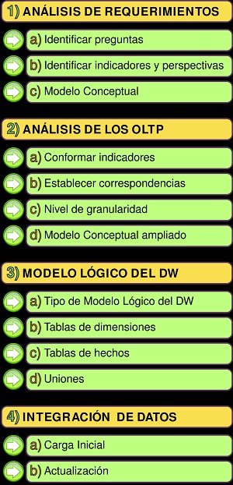

***Figura 1.3.*** Bernabeu, D. (2010). HEFESTO DATA WAREHOUSING. Recuperado de https://www.dataprix.com/es/blog-it/bernabeudario/hefesto-v20

Paso 1) Análisis de Requerimientos: se analizará e identificará cuales son los requerimientos por parte del cliente a través de una entrevista para de manera poder obtener indicadores y perspectivas para construir el Dashboard.

También se revisará los requerimientos de negocio, de esta manera se podrá clasificar e identificar las transacciones que son procesadas por lógica de negocio y sistema.

De igual forma, es necesario identificar es que tipo de arquitectura es la que se va a trabajar debido a que existen 2 versiones del Switch transaccional (física y nube), esto servirá para definir la configuración hacia el origen de datos.

Paso 2) Análisis de Datos: se realiza una revisión de los datos que se encuentran en la BDD para poder identificar cuáles son los que ayudarán o aportarán con información relevante para el componente práctico.

Se realiza un proceso ETL para poder extraer sólo los datos relevantes y de esta manera poder alivianar el tamaño de la BDD, con la finalidad de que el reporte no contenga información la cuál a futuro no servirá para su análisis.

La información extraída deberá tener un grado alto de comprensión para que de esta manera los usuarios finales puedan entender de donde se extraen y construyen los indicadores que se van visualizar.

Paso 3) Modelo de Datos: una vez establecido cuáles de los datos se usarán y realizado el proceso ETL, se implementará una nueva BDD la cual ya servirá para extraer la información y poder desarrollar los indicadores, reportes, gráficos que contendrá el Dashboard. También se analizará si la información que contiene el Dashboard es de utilidad, caso contrario, se volverá a realizar un ajuste logrando de esta manera obtener el máximo provecho de los datos.

Paso 4) Despliegue: es este último punto se realiza la entrega de documentación sobre el proyecto, indicando los pasos que se realizaron desde el inicio hasta el fin del mismo.

Adicional, se formará a los usuarios finales para que hagan un buen uso del Dashboard y que puedan realizar consultas o extraer información sin ningún problema.

Una vez que el personal tenga claro el uso y manejo del proyecto, se lo entregará formalmente para su ejecución, de esta manera se optimizó gran parte de requerimientos sobre consulta de la información transaccional de una Institución financiera.

# CAPÍTULO 2. RESULTADOS

## Desarrollo

**Empresa Analizada**: Prosupply

Identificación de la empresa: Prosupply es una empresa ecuatoriana que dispone de un switch transaccional para Instituciones Financieras que disponen de ATM’s (cajeros automáticos) para retiro o depósito de dinero, consultas, avances, etc. De acuerdo al nivel transaccional, se requieren reportes para verificar el estado de transacciones cuando se presentan inconvenientes y es necesario saber las razones o circunstancias del inconveniente.

## Aplicación del modelo, estándar o metodología

**Análisis de Requerimientos**: con ayuda de personal del Departamento de Monitoreo, Byron Molina (jefe de operaciones) e Isaac Clavijo, se realizaron entrevistas obteniendo información sobre la BDD que se utilizó para el componente práctico, de igual manera se obtuvo los indicadores que serán presentados en el dashboard.

**Preguntas de Negocio**: con ayuda del personal antes mencionado, se pudo separar las transacciones que son procesadas como Lógica de Negocio que son definidas por la Institución Financiera y transacciones que pertenecen al procesamiento del Sistema.

**Indicadores y perspectivas:** a continuación, se detallan los indicadores obtenidos de las entrevistas realizadas separando su indicador y perspectiva.

**Tabla 2.1.** Indicadores y perspectiva

|  |  |
| --- | --- |
| Indicador | Perspectiva |
| Número de transacciones | Realizadas en ATM’s de la Institución |
| Número de transacciones | Realizadas en red propia o externa |
| Número de transacciones | Realizadas por tipo de transacción (retiro ahorros, consultas, avances, etc.). |
| Número de transacciones | Realizadas por tipo de respuesta por parte de Lógica de Negocio. |
| Total ($) transacciones | Realizadas en ATM’s de la Institución Financiera. |
| Promedio transacciones | Realizadas en ATM’s de la Institución Financiera. |

**Modelo Conceptual**: una vez que se tienen diferenciados indicadores y perspectivas se desarrolló el siguiente modelo conceptual:

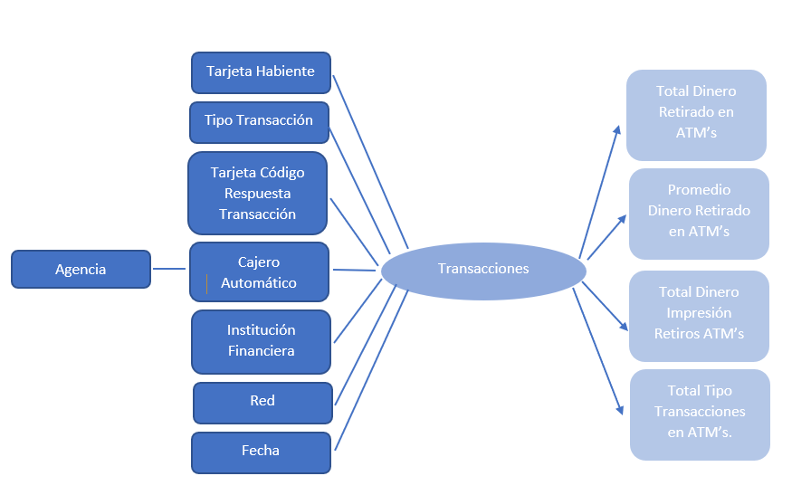

***Figura 2.1.*** Modelo Conceptual DW

**Análisis de Data Sources**: la BDD con la cual se va a trabajar llamada SW_CORE y CardMaster, las cuales cuentan con más de 30 tablas, debido a temas de confidencialidad no se las va a detallar.

**Hechos e indicadores**: los indicadores se calcularán de la siguiente manera:

* **Indicador**: número de transacciones en ATM’s de la Institución Financiera.

Hechos: número de transacciones.

Función de agregación: SUM

* **Indicador**: número de transacciones en la Institución Financiera a través de otras redes.

Hechos: tipo de red.

Función de agregación: COUNT

* **Indicador**: total de dinero dispensado transacciones en ATM’s de la Institución Financiera.

Hechos: valor de transacción.

Función de agregación: SUM

* **Indicador**: total por tipo de transacciones en ATM’s de la Institución Financiera.

Hechos: tipo de transacción.

Función de agregación: COUNT

**Mapeo**:

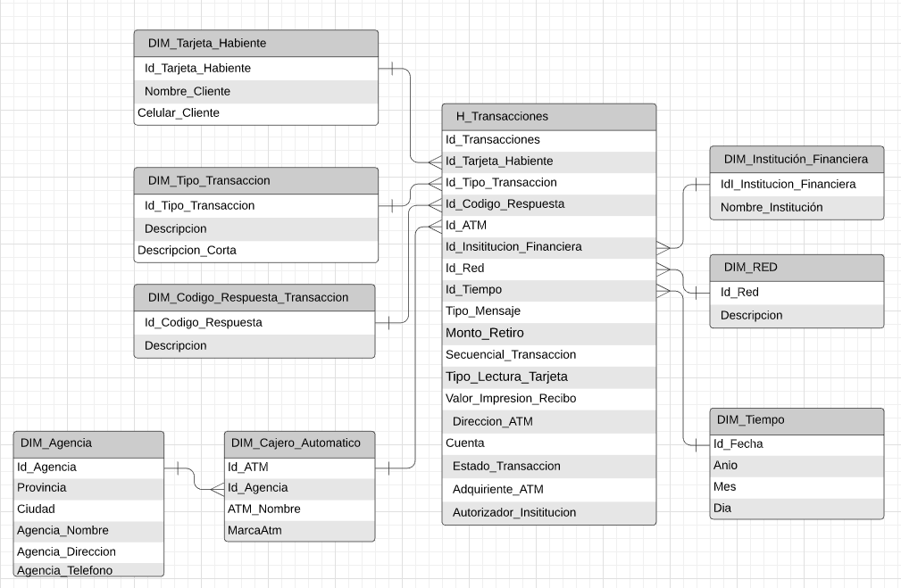

***Figura 2.2.*** Modelo DW con sus respectivas tablas y relaciones.

**Perspectivas Comunes**

Con respecto a la tabla Tarjeta Habiente, los datos disponibles son los siguientes:

* Nombre_Cliente: nombre de tarjeta habiente que posee una cuenta y tarjeta para el retiro, consultas, avances, etc., a través de cajeros automáticos.
* Celular_Cliente: número de teléfono celular del cliente de la Institución Financiera.

Con respecto a la tabla Tipo Transacción, los datos disponibles son los siguientes:

* Descripción: nombre del detalle del tipo de transacción que realiza el cliente de la Institución Financiera en los ATM’s.
* Descripción Corta: nombre abreviado del tipo de transacción que es usado para facilitar la detección de transacciones.

Con respecto a la tabla Código Respuesta Transacción, los datos disponibles son los siguientes:

* Descripción: respuesta de la transacción desde el momento que inicia hasta que finaliza el proceso de retiro a través de un ATM.

Con respecto a la tabla Cajero Automático, los datos disponibles son los siguientes:

* Nombre ATM: nombre que la Institución Financiera da al cajero automático para identificarlo en las diferentes redes.
* Marca ATM: marca del cajero automático para poder identificar su proveedor y poder analizar su comportamiento.

Con respecto a la tabla Institución Financiera, los datos disponibles son los siguientes:

* Nombre Institución Financiera: nombre perteneciente al BIN de la Institución Financiera que transacciona a través de un cajero automático para identificarlo en la red.

Con respecto a la tabla Red, los datos disponibles son los siguientes:

* Nombre Red: nombre de la red en la cual se realiza la transacción.

Con respecto a la tabla Tiempo, los datos disponibles son los siguientes:

* Anio: año en el cual se realiza la transacción.
* Mes: mes en el cual se realiza la transacción.
* Dia: dia en el cual se realiza la transacción.

Con respecto a la tabla Transacciones, los datos disponibles son los siguientes:

* Tipo mensaje: tipo de respuesta que se obtiene y guarda en la BDD cuando finaliza una transacción financiera.
* Monto Retiro: cantidad que es retirada por un cliente a través de un ATM.
* Secuencial Transacción: número de transacción que el ATM otorga internamente a una transacción para su identificación.
* Tipo Lectura Tarjeta: modo en que el ATM lee la tarjeta para realizar la transacción (banda o chip).
* Valor Impresión Recibo: valor que se registra cuando el cliente decide realizar impresión del recibo en el ATM.
* Dirección ATM: dirección del ATM la cual se registra en la BDD independiente de la Institución Financiera a la que pertenece.
* Cuenta: número de cuenta del socio que transacciona en el ATM.
* Estado Transacción: para para verificar si la transacción llegó al Autorizador de la Institución Financiera.
* Adquiriente ATM: campo de verificación para determinar si la transacción es adquirida a través de un ATM propio o de otra red.
* Autorizador Institución: campo de verificación para determinar si la transacción es autorizada por la Institución Financiera.

**Proceso ETL Principal**

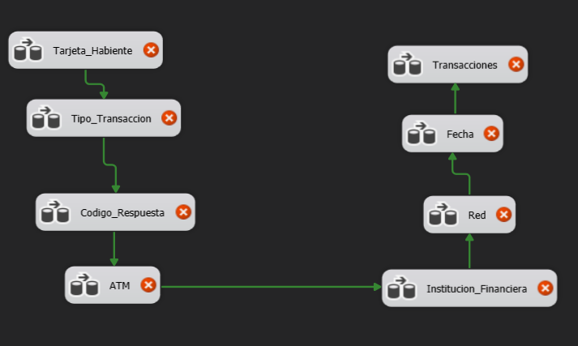

***Figura 2.3.*** Diagrama del proceso ETL para la carga de DW.

## Resultados

Análisis de los resultados obtenidos de la aplicación de la solución.

## Pruebas

Realizar todos los tipos de pruebas necesarias para validar la solución. Si se utilizaron herramientas especializadas pues describirlas. Los resultados deben ser claros e interpretados para obtener valor agregado.

Al final se debe probar de manera objetiva, estadísticamente, que se cumplió con las expectativas y por lo tanto se pudo contribuir con la solución al problema planteado. Esta parte es la más importante del trabajo pues aquí se demuestra que en realidad sirve o no todo el trabajo realizado.

## Implementación

Colocar lo que se requiere si se implementaría la solución.

### Requerimientos de hardware y software

Describir los requerimientos de Hardware y Software que se requieren para la implementación, tomar en cuenta tanto para el servidor como para los usuarios finales.

#### Software para servidor

* SGBD con su respectiva versión, esto es un ejemplo.
* Servidor Web, esto es un ejemplo.
* Servidor de aplicaciones, esto es un ejemplo.
* Aplicaciones de terceros (Ms-office, Adobe, WinRar), etc., esto es un ejemplo.

#### Software para usuario

* Lector de PDF, esto es un ejemplo.
* Navegador web (Chrome, Firefox, I-Explorer y sus versiones), esto es un ejemplo.

#### Hardware para servidor

* RAM al menos de 8Gb, esto es un ejemplo.
* Procesador Core I7, esto es un ejemplo.
* Tarjeta de Red 1Gbps, esto es un ejemplo.

#### Hardware para usuario

RAM al menos de 2Gb, esto es un ejemplo.

# CONCLUSIONES

Valoración general del trabajo presentado, destacar el aporte y las generalizaciones que pueden hacerse de todo el proceso investigativo. Es importante ajustarse en las Conclusiones a los resultados obtenidos en cada uno de los Capítulos y no hacer referencias a aspectos que necesitan continuar siendo estudiados y que no quedaron resueltos por salirse del Campo de Acción de la Investigación. Debe existir al menos una conclusión por cada objetivo específico planteado.

* Conclusión 1
* Conclusión 2
* ….

# RECOMENDACIONES

Deben ser aquellas que no están al alcance del Autor(es) en el momento de culminación del trabajo, pero que pueden obtenerse en un periodo de post- grado, o que pueden ser resueltas en otras instancias por su factibilidad y beneficio para la misma. También deben estar en correspondencia con el campo de acción de la investigación o marco de desarrollo de la misma. Un error muy frecuente es incluir en conclusiones aspectos que se refieren a recomendaciones. Recomendar la divulgación de los resultados. El número de recomendaciones no debe exceder el de las conclusiones

* Recomendación 1
* Recomendación 2
* ….

# REFERENCIAS BIBLIOGRÁFICAS

# Knowledgehut (11 de Julio, 2019). https://www.knowledgehut.com/blog/business-intelligence-and-visualization/powerbi-vs-ssrs-comparison. Recuperado de https://www.knowledgehut.com/blog/business-intelligence-and-visualization/powerbi-vs-ssrs-comparison

# Bernabeu, R. (2010). Hefesto. Córdoba, Argentina. Retrieved from http://www.dataprix.com/data-warehousing-y-metodologia-hefesto/hefesto-metodologia-propia-para-la-construccion-un-data-warehhttp://www.dataprix.com/data-warehousing-y-metodologia-hefesto/ii-hefesto-metodologia-propia-para-la-construccion-un-data-wa

# Cano, J. L. (2007). Business Intelligence: competir con información (p. 319). Banesto, Fundación Cultur [ie Cultural].

# ANEXOS